Упражнения на развитие внимания у детей младшего школьного возраста (2 класс)

С каждым годом возрастает количество детей у которых наблюдается несобранность, неумение сконцентрироваться на задании, неряшливость в работе сразу бросаются в глаза. У этих ребят преобладает непроизвольное внимание. Как правило, у хорошо успевающих детей хорошо развито произвольное внимание.  Но даже способные дети имеют пробелы в знаниях. Существуют упражнения, которые позволяют повысить эффективность концентрации внимания. При регулярных занятиях количество ошибок значительно уменьшается.

* **Арифметические диктанты.**

  Смысл упражнения заключается в том, что каждое задание состоит из нескольких действий. Даем установку: «Сейчас я буду вам читать арифметические задачи. Вы должны решить их в уме. Получаемые вами числа также надо держать в уме. Результаты вычислений запишите только тогда, когда я скажу: «Пишите!». Само содержание задач зависит от возраста детей, их подготовленности и программного материала.

 Например, 2 класс – Даны два числа 15 и 23. Первую цифру второго числа прибавьте к первой цифре первого числа, от полученного числа отнимите 2, а теперь прибавьте 4. Пишите. /ответ 5/

* **Найди отличия**

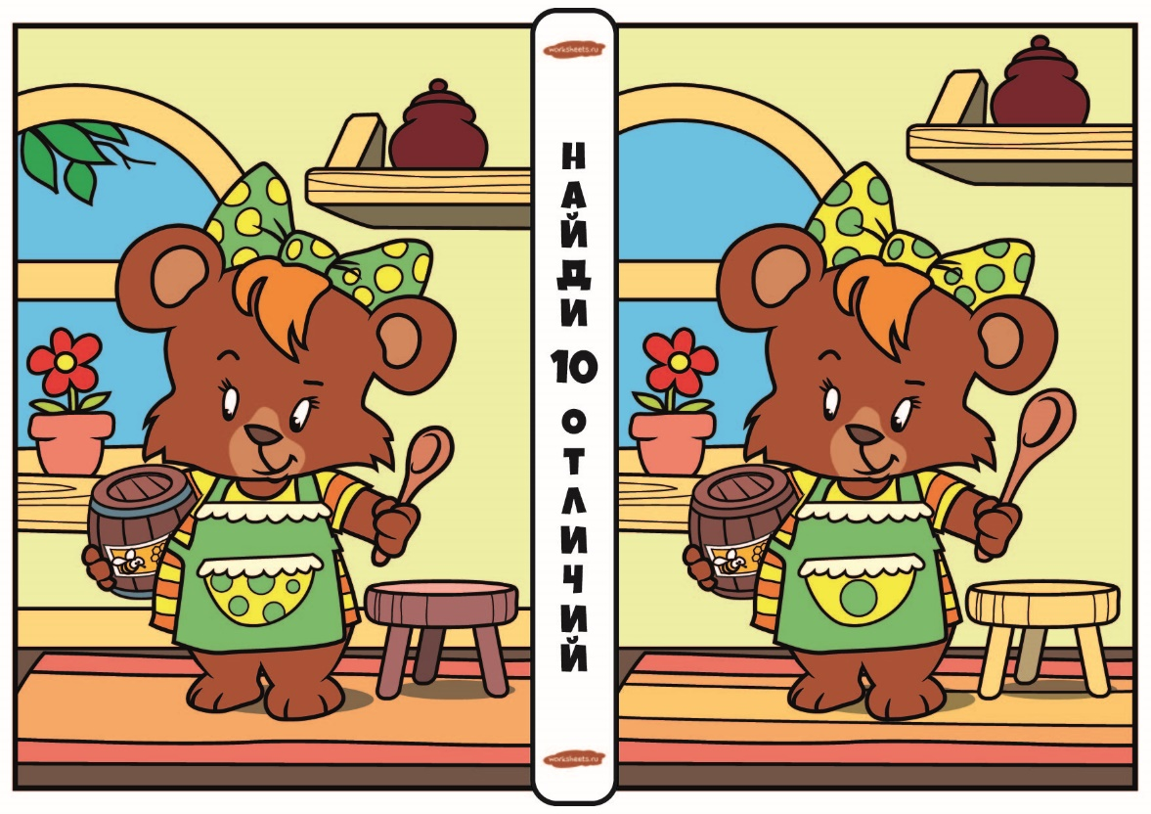

* **Найти предметы**

